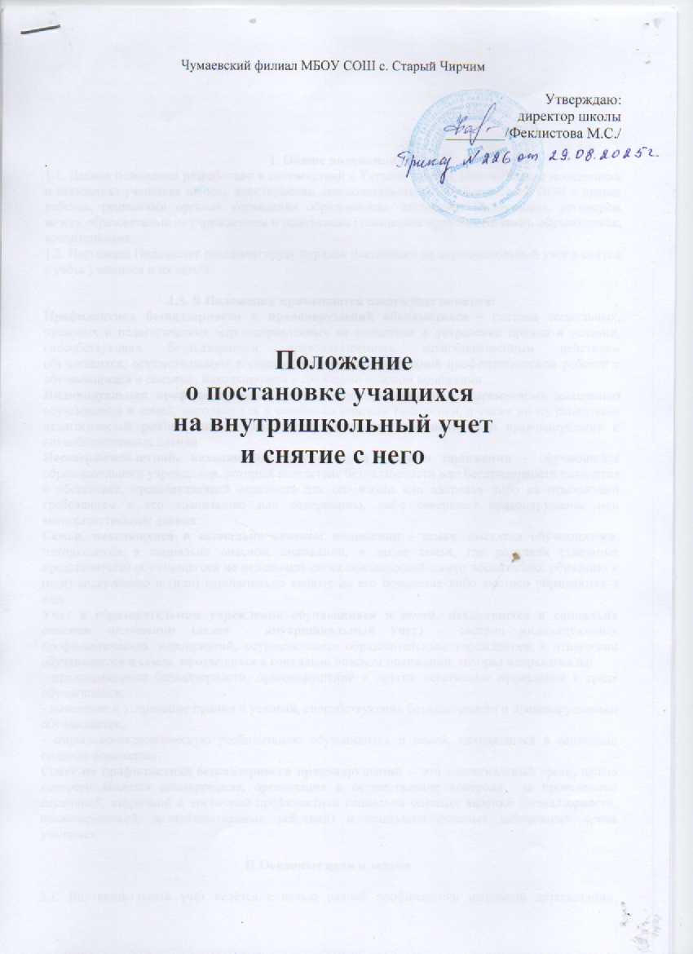

1. Общие положения
1.1. Данное положение разработано в соответствии с Уставом школы, Положением о поощрениях и наказаниях учащихся школы, действующим законодательством РФ, Конвенцией ООН о правах ребенка, решениями органов управления образованием, настоящим Положением, договором между образовательным учреждением и родителями (законными представителями), обучающихся, воспитанников.
1.2. Настоящее Положение регламентирует порядок постановки на внутришкольный учёт и снятия с учёта учащихся и их семей.

1.3. В Положении применяются следующие понятия:
Профилактика безнадзорности и правонарушений обучающихся - система социальных, правовых и педагогических мер, направленных на выявление и устранение причин и условий, способствующих безнадзорности, правонарушениям, антиобщественным действиям обучающихся, осуществляемых в совокупности с индивидуальной профилактической работой с обучающимися и семьями, находящимися в социально опасном положении.
Индивидуальная профилактическая работа - деятельность по своевременному выявлению обучающихся и семей, находящихся в социально опасном положении, а также по их социально-педагогической реабилитации и (или) предупреждению совершения ими правонарушений и антиобщественных деяний.
Несовершеннолетний, находящийся в социально опасном положении - обучающийся образовательного учреждения, который вследствие безнадзорности или беспризорности находится в обстановке, представляющей опасность для его жизни или здоровья либо не отвечающей требованиям к его воспитанию или содержанию, либо совершает правонарушение или антиобщественные деяния.
Семья, находящаяся в социально опасном положении - семья, имеющая обучающегося, находящегося в социально опасном положении, а также семья, где родители (законные представители) обучающегося не исполняют своих обязанностей по его воспитанию, обучению и (или) содержанию и (или) отрицательно влияют на его поведение либо жестоко обращаются с ним.
Учет в образовательном учреждении обучающихся и семей, находящихся в социально опасном положении (далее - внутришкольный учет) - система индивидуальных профилактических мероприятий, осуществляемая образовательным учреждением в отношении обучающегося и семей, находящихся в социально опасном положении, которая направлена на:
- предупреждение безнадзорности, правонарушений и других негативных проявлений в среде обучающихся;
- выявление и устранение причин и условий, способствующих безнадзорности и правонарушениям обучающихся;
- социально-педагогическую реабилитацию обучающихся и семей, находящихся в социально опасном положении.
Совет по профилактике безнадзорности правонарушений - это коллегиальный орган, целью которого является планирование, организация и осуществление контроля за проведением первичной, вторичной и третичной профилактики социально опасных явлений (безнадзорности, правонарушений, антиобщественных действий) и социально опасных заболеваний среди учащихся.

II.Основные цели и задачи

2.1. Внутришкольный учёт ведётся с целью ранней профилактики школьной дезадаптации, девиантного поведения обучающихся.
2.2. Основные задачи: предупреждение безнадзорности, беспризорности, правонарушений и антиобщественных действий несовершеннолетних; обеспечение защиты прав и законных интересов несовершеннолетних; своевременное выявление детей и семей, находящихся в социально опасном положении или группе риска по социальному сиротству; оказание социально-психологической и педагогической помощи несовершеннолетним с отклонениями в поведении, имеющими проблемы в обучении; оказание помощи семьям в обучении и воспитании детей.

III.Организация деятельности по постановке на внутришкольный учёт или снятию с учёта

3.1. Решение о постановке на внутришкольный учёт или снятии с учёта принимается на заседании Совета по профилактике безнадзорности и правонарушений (далее - Совет).
3.2. Постановка или снятие с внутришкольного учёта осуществляется:
- по представлению Совета по профилактике безнадзорности и правонарушений;
3.3. Для постановки несовершеннолетнего и (или) семьи на внутришкольный учёт секретарю Совета за три дня до заседания представляются следующие документы:
Представление классного руководителя о постановке несовершеннолетнего или семьи на учет
2. Характеристика несовершеннолетнего
3. Акт обследования материально-бытовых условий семьи (при необходимости);
4. Справка о профилактической работе с несовершеннолетним, подготовленная классным руководителем;
3.4. Для снятия несовершеннолетнего и (или) семьи с внутришкольного учёта представляются следующие документы:
- информация ответственного лица, назначенного решением Совета, о выполнении плана индивидуальной профилактической работы с несовершеннолетним и его родителями (законными представителями), с обязательными результатами работы и предложениями по дальнейшему сопровождению.
3.5. На заседании Совета обсуждается и утверждается план индивидуальной профилактической работы с несовершеннолетним и его родителями (законными представителями) или семьёй, определяются сроки выполнения намеченных мероприятий и ответственные лица.
3.6. Секретарь Совета или классный руководитель доводит решение до сведения родителей (законных представителей) или семьи, если они не присутствовали на заседании Совета по уважительным причинам, официальным уведомлением с указанием даты и номера протокола заседания и причины постановки или снятия с учёта.

IV. Основания для постановки на внутришкольный учёт

4.1. Основания для постановки на внутришкольный учёт несовершеннолетних исходят из статей 5, 6, 14 Федерального Закона «Об основах системы профилактики безнадзорности и правонарушений несовершеннолетних»:
4.1.1. Непосещение или систематические пропуски занятий без уважительных причин (суммарно 15 дней).
4.1.2. Неуспеваемость учащегося по учебным предметам.
4.1.3. Социально-опасное положение:
а) безнадзорность или беспризорность;
б) бродяжничество или попрошайничество.
4.1.4. Употребление психоактивных и токсических веществ, наркотических средств, спиртных напитков.
4.1.5. Участие в неформальных объединениях и организациях антиобщественной направленности.
4.1.6. Совершение правонарушения до достижения возраста, с которого наступает уголовная ответственность.
4.1.7. Систематическое нарушение внутреннего распорядка школы (систематическое невыполнение д/з, отказ от работы на уроке, постоянное отсутствие учебника, тетради, разговоры на уроках и др.).
4.1.8. Систематическое нарушение дисциплины в школе (драки, грубость, сквернословие и др.) и Устава образовательного учреждения.

4.2. Основания для постановки на внутришкольный учёт семьи, в которой родители (законные представители):

4.2.1. Не исполняют обязанностей по воспитанию, обучению и (или) содержанию своих детей.
4.2.2. Злоупотребляют спиртными напитками или другими ПАВ; отрицательно влияют на поведение несовершеннолетних, вовлекают их в противоправные действия (преступления, бродяжничество, попрошайничество, проституцию, распространение и употребление наркотиков, спиртных напитков т.д.).
4.2.3. Допускают в отношении своих детей жестокое обращение.
4.2.4. Имеют детей, находящихся в социально опасном положении и состоящих на учёте в образовательном учреждении.
4.2.5. Состоят на учёте в КДН и ЗП, МО МВД.

V. Организация индивидуальной профилактической работы

5.1. Индивидуальная профилактическая работа в отношении несовершеннолетних, их родителей или иных законных представителей проводится в сроки, необходимые для оказания социальной и иной помощи несовершеннолетним, или до устранения причин и условий, способствовавших безнадзорности, беспризорности, правонарушениям или антиобщественным действиям несовершеннолетних, или наступления других обстоятельств, предусмотренных законодательством Российской Федерации.
5.1.1.. Школьным Советом профилактики правонарушений совместно с классным руководителем разрабатывается план профилактической работы с данным несовершеннолетним.
5.1.2. На учащегося заводится учетная карточка. Учетная карточка ведется классным руководителем, по необходимости с привлечением др. служб, в чьи обязанности входит работа с данной категорией несовершеннолетних.
5.1.3 Классный руководитель проводит профилактическую работу согласно разработанному совместно со школьным Совета по профилактике безнадзорности и правонарушений плану и все результаты заносит в план воспитательной работы на страницу, отведенную для фиксации работы с данным несовершеннолетним. Классный руководитель проводит анализ профилактической работы с несовершеннолетними, стоящими на внутришкольном учете (контроль за учебной и внеурочной деятельностью несовершеннолетнего).
5.1.4. Форма таблицы контроля за поведением, посещением занятий и обучением учащихся, стоящих на внутришкольном учете, позволяет без присутствия учителей-предметников увидеть общую картину результатов обучения ребенка. Классный руководитель, администратор, член школьного Совета по профилактике безнадзорности и правонарушений может при встрече с родителями (законными представителями) охарактеризовать поведение и обучение ребенка за отдельно взятый период.
5.1.5. Обо всех результатах контроля за несовершеннолетним родители ставятся в известность классным руководителем или членом школьного Совета по профилактике безнадзорности и правонарушений.
5.1.6. В случаях отсутствия несовершеннолетнего, стоящего на внутришкольном учете, на занятиях без уважительной причины в школу сразу вызываются классным руководителем, зам. директором по ВР, его родители. Если пропуски занятий, плохая подготовка к ним становятся систематическими, родители с несовершеннолетним вызываются на заседание школьного Совета по профилактике безнадзорности и правонарушений, где рассматриваются вопросы:
• невыполнения родителями обязанностей по обучению и воспитанию несовершеннолетнего;
• уклонение несовершеннолетнего от обучения (прогулы, невыполнение домашних заданий, не работал на уроках).

5.2. Школьный Совет профилактики правонарушений имеет право (из положения о Совете):

- ходатайствовать перед администрацией:
• о вынесении выговора учащимся;
• о вынесении благодарности учащимся;
• о составлении индивидуального графика дополнительных учебных занятий для учащегося в течение четверти;
• о составлении индивидуального графика дополнительных учебных занятий для учащегося во время каникул;
• об установлении срока сдачи задолженностей по предметам и осуществлении контроля за их выполнением;
• о перенесении срока окончания учебной четверти, учебного года для несовершеннолетнего, находившегося на длительном лечении или находящегося в социально опасном положении;
• ходатайствовать о необходимости обследования учащегося с целью составления для него индивидуального учебного плана и психолого-медико-педагогического сопровождения.
- обращаться с ходатайством в Комиссию по делам несовершеннолетних в случае отказа родителей от помощи, предлагаемой школой, их устранения от решения проблем ребёнка:
• о проведении профилактической работы с несовершеннолетними, употребляющими спиртные напитки, наркотические вещества, психотропные вещества, привлекавшимися к административной ответственности, вернувшимися из специальных учебно-воспитательных или лечебно-воспитательных учреждений закрытого типа;
• о рассмотрении материала в отношении несовершеннолетнего, совершившего деяние, за которое установлена административная ответственность;
• об оказании помощи в организации занятий дополнительным образованием несовершеннолетнего, состоящего на профилактическом учете в объединениях муниципального уровня;
• об оказании помощи в организации летнего отдыха несовершеннолетнего, состоящего на профилактическом учете;
• об исключении несовершеннолетнего, достигнувшего 15 - летнего возраста, из образовательного учреждения, о переводе на иную форму обучения или в другое образовательное учреждение;
• о рассмотрении материала в отношении родителей (законных представителей), не выполняющих свои обязанности по содержанию, воспитанию или обучению несовершеннолетнего;
• об административных мерах воздействия на родителей несовершеннолетних и самих несовершеннолетних, уклоняющихся от выполнения Закона РФ "Об образовании";
• о постановке учащегося на учет в полицию.

Для этого требуется определенный набор документов:
• ходатайство;
• характеристика на несовершеннолетнего;
• выписка из протокола заседания школьного Совета по профилактике безнадзорности и правонарушений;
• копии актов посещения семьи;
• общая справка о проведенной профилактической работе с несовершеннолетним и его семьей (если материал очень большой, тогда необходимо объединить характеристику со справкой о профилактической работе в один документ - характеристику несовершеннолетнего).
-выносить благодарность родителям за своевременную поддержку и помощь педагогическому коллективу в выработке совместных действий, необходимых для помощи несовершеннолетнему в преодолении им возникших трудностей;
-отмечать результативную работу самого несовершеннолетнего.

VI. Снятие с внутришкольного учёта

6.1. Основания для снятия с внутришкольного учёта несовершеннолетних
6.1.1. Позитивные изменения, сохраняющиеся длительное время (минимум 2 месяца), указанных в настоящем положении обстоятельств жизни обучающегося.
Кроме того, с внутришкольного учета снимаются обучающиеся:
- окончившие государственное образовательное учреждение; сменившие место жительство и перешедшие в другое образовательное учреждение;
- а также по другим объективным причинам.
6.1.2.Данные о снятии несовершеннолетнего, его родителей с учёта в КДН и ЗП, МО МВД.

6.2. Процедура снятия с внутришкольного учёта

6.2.1. На заседании школьного Совета профилактики правонарушений приглашаются уведомлением родители. Родители подписываются под решением школьного Совета профилактики правонарушений о снятии с учета несовершеннолетнего.

